|  |
| --- |
| 2023.05.25(목) |
| **소프트웨어공학**  **과제#2** |
| **소프트웨어공학 3분반 Team9** |
| **B811029 김성범**  **B811189 지현우**  **B811197 최세호**  **B951006 박서준** |

**[역할 분담]**

**a)** (1) requirement list, (3) use case diagrams, use case descriptions, (3) communication diagram, (4) analysis class diagram를 기능별로 각각 개별 작성 후 통합함.

|  |  |  |  |  |
| --- | --- | --- | --- | --- |
|  | **번호** | | | |
| **기능** | **#1** | **#2** | **#3** | **#4** |
| 1) 회원 가입 기능  2) 회원 탈퇴 기능  3) 로그인/로그아웃 기능 | 4) 채용 정보 등록 및 조회/~~수정/삭제~~ 기능  ~~5) 채용 마감 처리 및 마감 내역 조회 기능~~ | 6) 채용 정보 조회 및 지원 기능  ~~7) 유사 채용 정보 추천 기능~~  ~~8) 기차 예약 연계 기능~~ | 9) 지원 정보 조회 및 취소 기능  ~~10) 지원 정보 삭제 기능~~  11) 지원 정보 통계 기능 |

**b)** 또한, 분담 받은 팀원이 아닌 다른 팀원이 해당 기능을 함께 작성하여 검토 과정을 거침

**c) 역할 분담**

|  |  |  |
| --- | --- | --- |
| **팀원** | **분담 기능** | **검토할 기능** |
| **B811029 김성범** | #1 | #3 |
| **B811189 지현우** | #3 | #4 |
| **B811197 최세호** | #2 | #1 |
| **B951006 박서준** | #4 | #2 |

(4) analysis diagram을 최종적으로 검토하여 통합

(5) analysis diagram을 기준으로 코드 작성

**[Initial Architecture]**

(이미지 파일 별도 첨부)

**[Requirement List]**

|  |  |  |
| --- | --- | --- |
| **No.** | **Functional Requirement** | **Use Case** |
| **#1** | 사용자는 시스템 사용 권한을 얻기 위해 회원가입을 한다.  이때, 회사 회원은 회사이름, 사업자 번호, ID, Password를 입력하여 가입한다.  그리고 일반 회원은 이름, 주민번호, ID, Password를 입력하여 가입한다. | 회원 가입 |
| **#2** | 회원은 시스템에서 탈퇴할 수 있고 탈퇴와 동시에 사용 권한은 소멸된다. | 회원 탈퇴 |
| **#3** | 사용자는 가입한 ID와 Password로 로그인 할 수 있다. | 로그인 |
| **#4** | 사용자는 시스템에서 로그아웃 할 수 있다. | 로그아웃 |
| **#5** | 회사 회원이 업무, 인원 수, 신청 마감일 등의 정보가 포함된 채용정보를 등록합니다. | 채용 정보 등록 |
| **#6** | 자신이 등록한 채용정보 리스트를 조회한다. | 채용 정보 조회 |
| **#7** | 일반 회원이 회사이름으로 검색할 수 있다. | 채용 정보 검색 |
| **#8** | 채용 정보 리스트가 출력되며 즉시 지원할 수 있다. | 지원 |
| **#9** | ‘일반 회원’이 자신의 지원 정보(회사이름, 사업자번호, 업무, 인원수, 신청 마감일 정보)를 조회한다. 이는 회사이름의 오름차순을 기본값으로 정렬해서 출력한다. | 지원 정보 조회 |
| **#10** | ‘일반 회원’은 현재 진행중인 채용정보에 대해 지원 정보를 선택해서 취소한다. | 지원 취소 |
| **#11** | ‘일반 회원’이 자신이 지원한 정보에 대해 업무별 지원 횟수를 출력할 수 있다. | 지원 정보 통계 |
| **#12** | ‘회사 회원’이 현재까지 등록한 모든 채용 정보에 대해 업무별 지원자 수를 출력할 수 있다. | 채용 정보 통계 |

**[Use Case Diagram]**

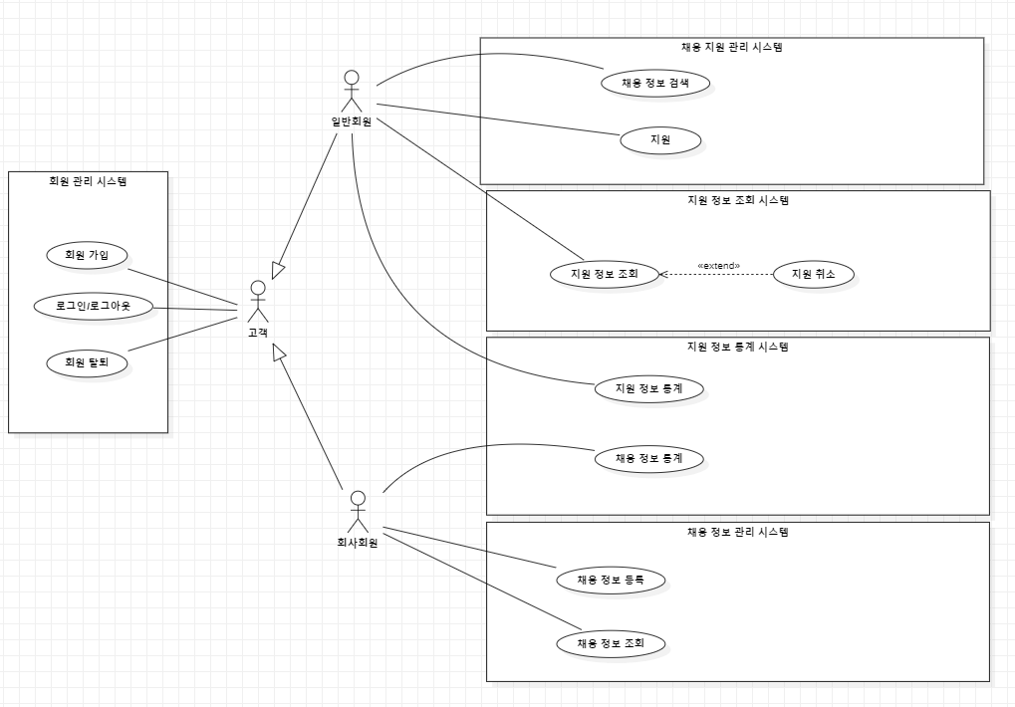

(이미지 파일 별도 첨부)

**[Actor Description]**

|  |  |
| --- | --- |
| **Actor** | **Description** |
| 회사 회원 | 직원 ‘채용’을 목적으로 둔 Actor.  - 회사회원은 채용정보를 등록할 수 있고 자신이 등록한 채용정보를 관리하는 책임과 조회할 수 있는 권한을 갖고 있다.  - 지원 정보 통계(업무별 지원자 수)를 확인할 수 있다. |
| 일반 회원 | 입사 ‘지원’을 목적으로 둔 Actor.  - 지원 정보(회사 이름, 사업자번호, 업무, 인원수, 신청 마감일 정보)를 조회하고, 필요할 경우 지원을 하거나 취소할 수 있다.  - 지원 정보 통계(업무별 지원 횟수)를 확인할 수 있다. |
| 고객 | 일반 회원과 회사 회원을 일반화한 Actor.  - 시스템 사용 권한을 얻기 위해 회원 가입 기능을 사용할 수 있다.  - 시스템 기능을 사용하기 위해 로그인할 수 있다.  - 로그인 이후 로그아웃할 수 있다.  - 시스템에서 탈퇴하기 위해 회원 탈퇴를 할 수 있으며, 탈퇴 이후 시스템의 사용 권한은 소멸된다. |

**[Use Case Description]**

|  |  |
| --- | --- |
| **Use Case: 회원 가입** | |
| **Actor Action** | **System Response** |
| 1. 가입하고자 하는 회원유형을 선택한다. | 2. 회원 유형에 맞게 필요한 사용자 정보 입력 칸을 보여준다. |
| 3. 사용자는 필요한 정보를 입력한다. | 4. 회원 가입 완료 메시지를 출력한다. |

|  |  |
| --- | --- |
| **Use Case: 회원 탈퇴** | |
| **Actor Action** | **System Response** |
| 1. 사용자는 회원 탈퇴를 하기위해 탈퇴를 신청한다. | 2. 시스템은 탈퇴 확인 메시지를 출력한다. |

|  |  |
| --- | --- |
| **Use Case: 로그인** | |
| **Actor Action** | **System Response** |
| 1. 사용자는 ID와 Password를 입력한다. | 2. 로그인 메시지를 출력한다. |

|  |  |
| --- | --- |
| **Use Case: 로그아웃** | |
| **Actor Action** | **System Response** |
| 1. 사용자는 로그아웃 버튼을 누른다. | 2. 로그아웃 메시지를 출력한다. |

|  |  |
| --- | --- |
| **Use Case: 채용 정보 등록** | |
| **Actor Action** | **System Response** |
| 1. 회사 회원이 채용정보 등록을 요청한다 | 2. 채용 정보 등록 시 필요한 입력란(업무, 인원 수, 신청 마감일 등)을 보여준다. |
| 3. 회사 회원이 필요한 정보를 입력한다. | 4. 채용 정보 등록이 완료됐다는 메시지를 출력한다. |

|  |  |
| --- | --- |
| **Use Case: 채용 정보 조회** | |
| **Actor Action** | **System Response** |
| 1. 회사 회원이 자신이 등록한 채용 정보 리스트 조회를 요청한다. | 2. 사용자가 요청한 채용 정보 리스트를 보여준다. |
| 3. 회사 회원이 특정 채용 정보를 선택한다. | 4. 시스템은 사용자가 선택한 특정 채용 정보를 보여준다. |

|  |  |
| --- | --- |
| **Use Case: 채용 정보 검색** | |
| **Actor Action** | **System Response** |
| 1. 일반 회원이 회사이름을 검색한다. | 2. 채용 정보 리스트(회사이름, 사업자번호, 업무, 인원수, 신청 마감일 정보)를 출력한다. (정렬 기준: 회사이름의 오름차순) |

|  |  |
| --- | --- |
| **Use Case: 지원** | |
| **Actor Action** | **System Response** |
|  | 1. 채용 정보 리스트를 출력한다 |
| 2. 해당 채용에 지원한다. | 3. 지원을 완료했다는 메시지를 출력한다. |

|  |  |
| --- | --- |
| **Use Case: 지원 정보 조회** | |
| **Actor Action** | **System Response** |
| 1. 지원 정보 조회를 선택한다. | 2. 지원 정보를 회사이름의 오름차순으로 정렬하여 출력한다. |
| **Extend** | |
| 일반 회원이 원하는 경우, [지원 정보 조회] 이후 [지원 취소] 할 수 있다. | |

|  |  |
| --- | --- |
| **Use Case: 지원 취소** | |
| **Actor Action** | **System Response** |
| 1. 지원 정보 조회를 선택한다. |  |
| 2. 지원 정보 목록 중 취소할 정보를 선택한다. | 3. 선택한 지원 정보를 취소할 것인지 확인 메시지를 표시한다. |
| 4. (지원 취소) 확인을 선택한다. | 5. (지원 취소)를 완료했다는 메시지를 출력한다. |
| **Alternative Courses** | |
| 4-1. (지원 취소를) 취소할 경우, 1로 복귀한다. | |

|  |  |
| --- | --- |
| **Use Case: 지원 정보 통계** | |
| **Actor Action** | **System Response** |
| 1. 일반 회원이 지원 정보 통계를 선택 | 2. 해당 회원에 해당하는 지원 정보 통계를 출력한다. |

|  |  |
| --- | --- |
| **Use Case: 채용 정보 통계** | |
| **Actor Action** | **System Response** |
| 1. 회사회원이 채용 정보 통계를 선택 | 2. 채용 정보에 대해 채용 정보 통계를 출력한다. |

**[Communication Diagram]**

1. **회원 가입**

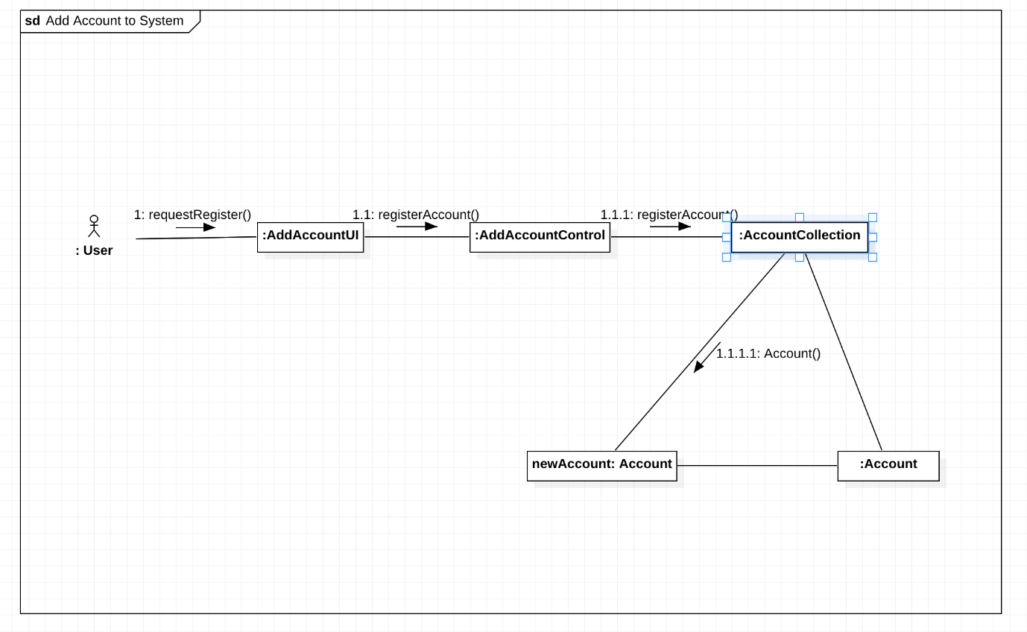

1. **회원 탈퇴**

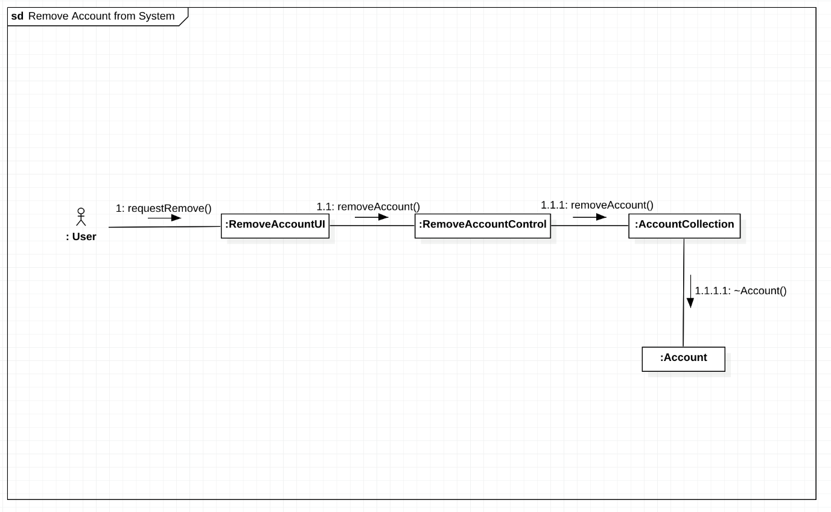

1. **로그인/로그아웃**

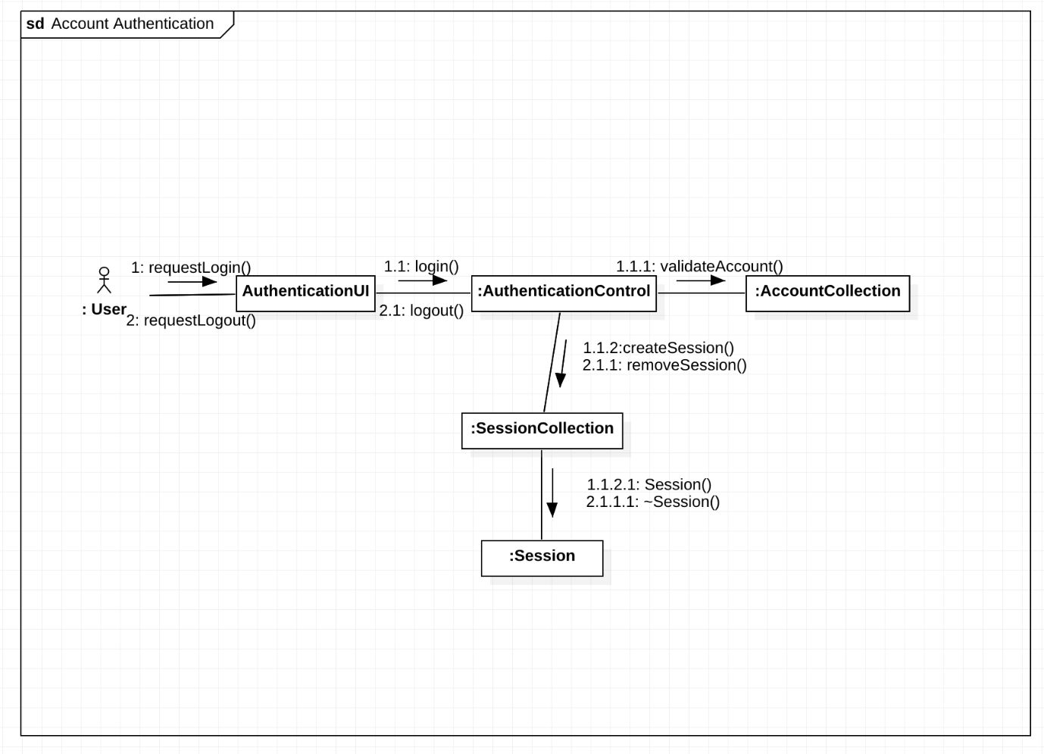

1. **채용 정보 등록**

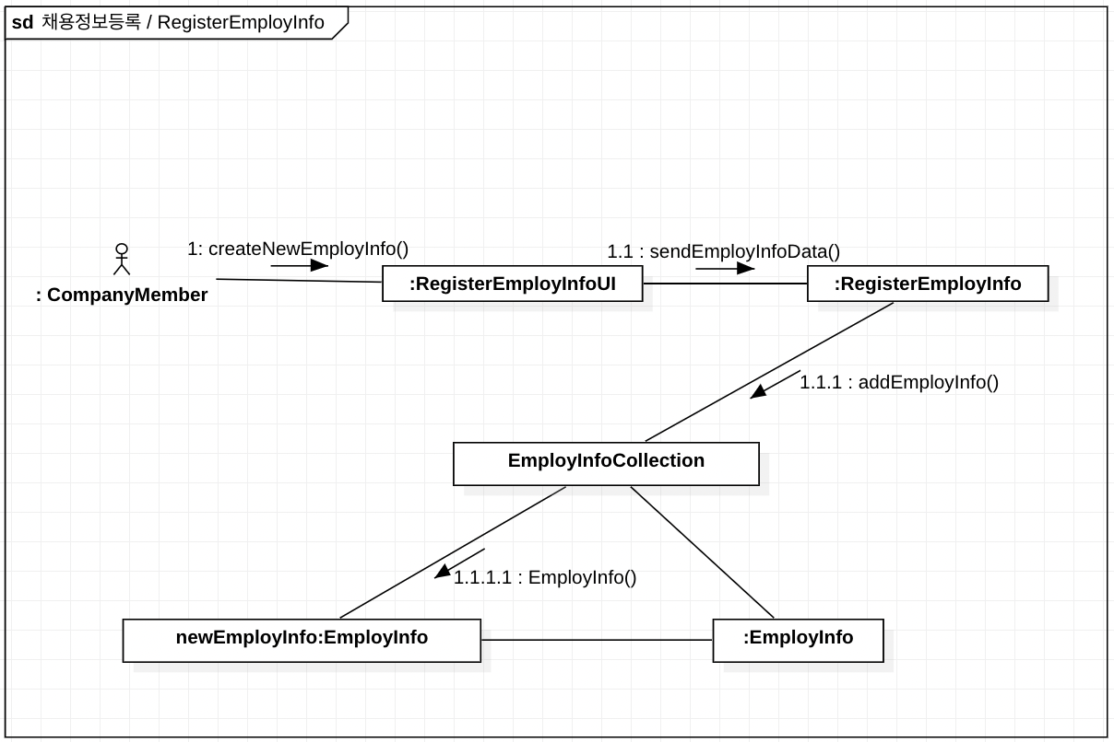

1. **채용 정보 조회**

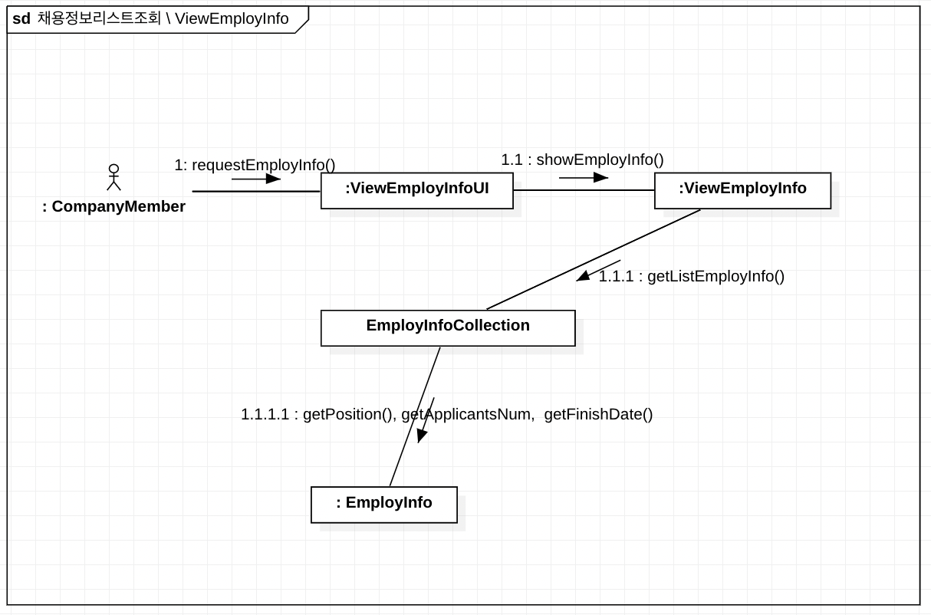

1. **지원**

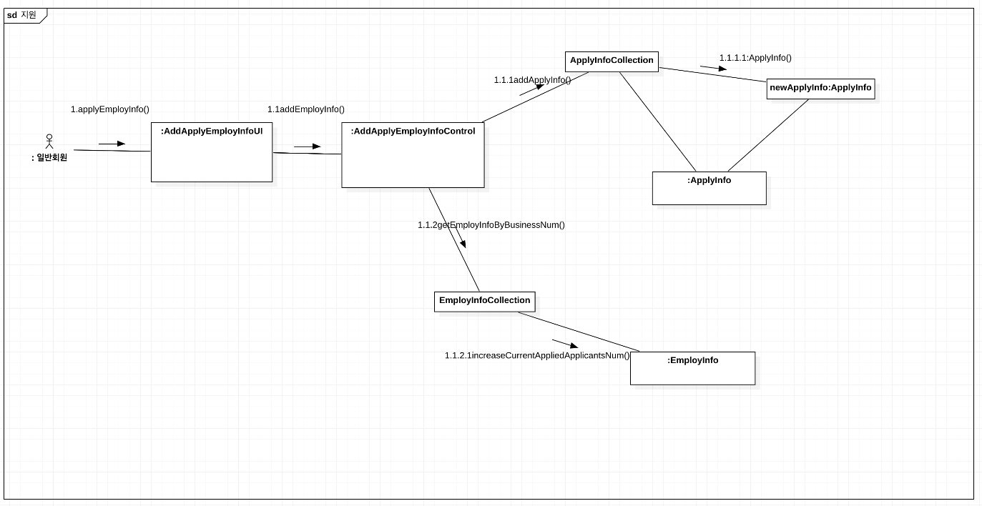

1. **채용 정보 조회**

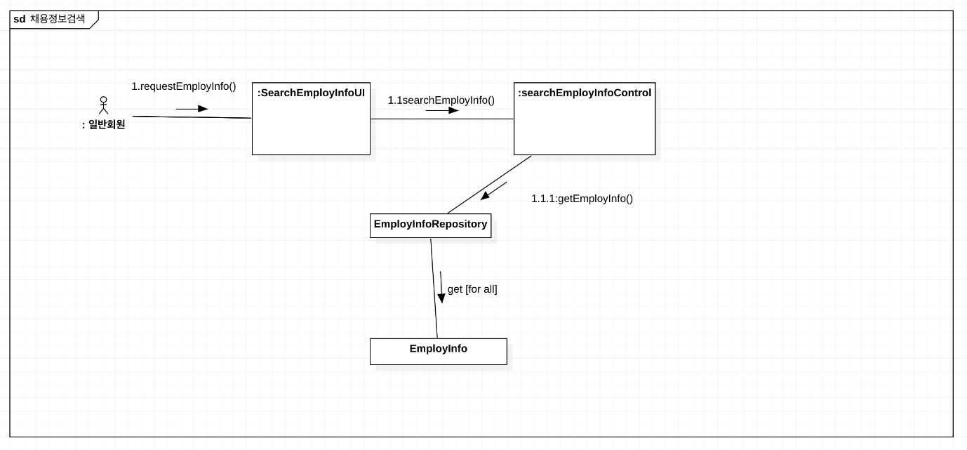

1. **지원 취소**

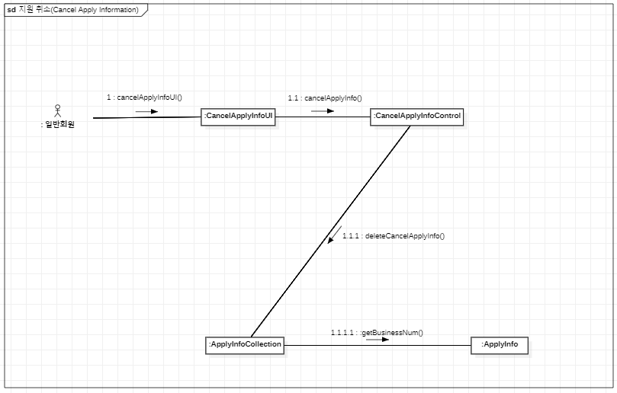

1. **지원 정보 통계**

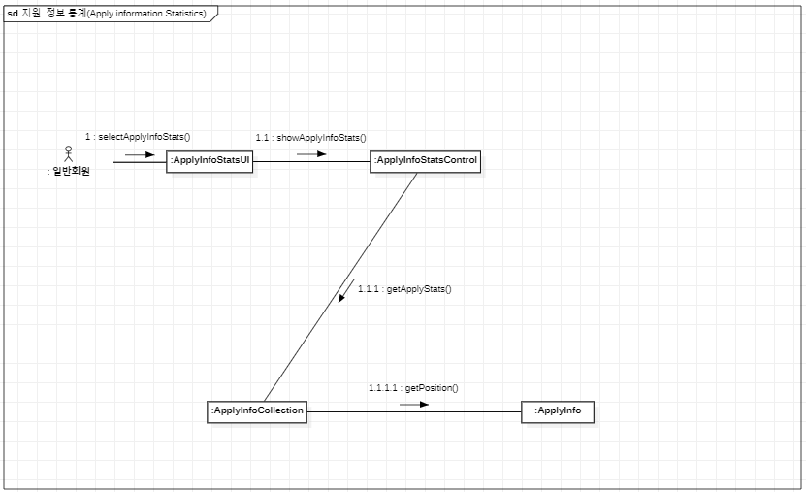

1. **채용 정보 통계**

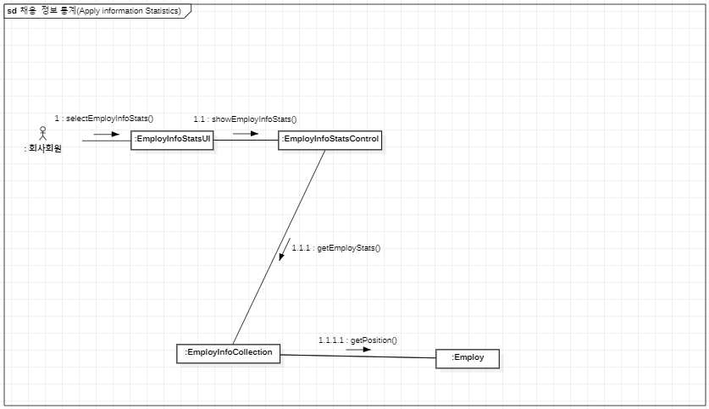

1. **지원 정보 조회**

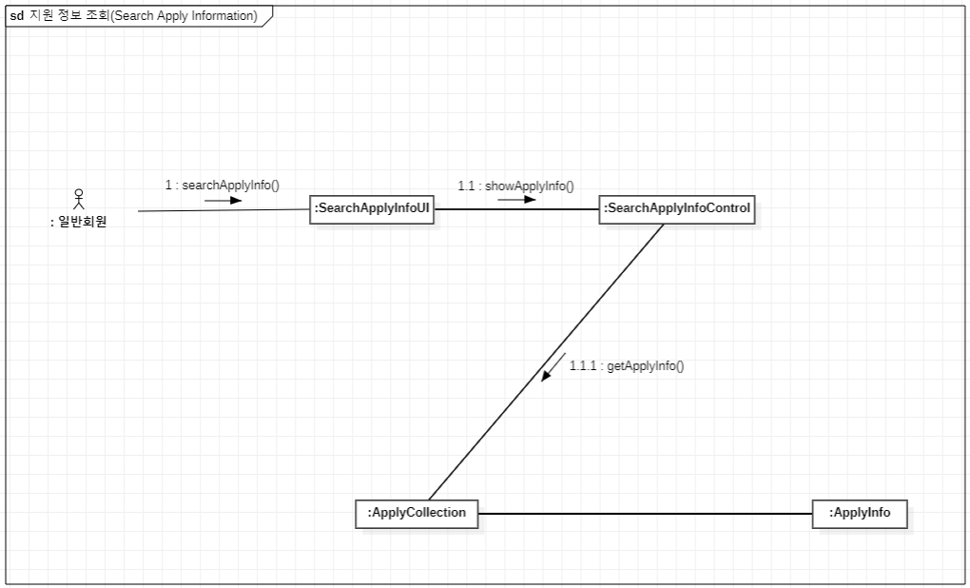

**[Analysis Class Diagram]**

